  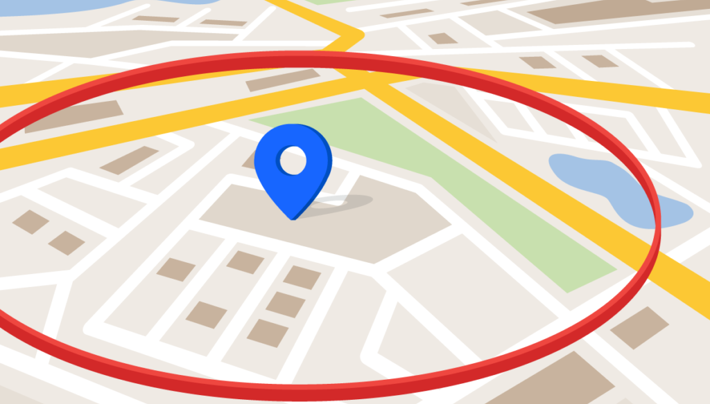
    - GEOTAGGING / GEOTARGETING
  georeferenzn mit hilfe von GPS
  Kurzbeschreibung
  Unter Geotagging versteht man das Versehen von Fotos mit dem Ort der Aufnahme. Jedes Foto besitzt eine Datei, welche die GPS-Daten enthalten und mit dem eigentlichen Foto verknüpft ist. Ein solches Tag kann entweder von einer GPS-Kamera direkt hinzugefügt werden, oder die Information wird indirekt nach der Aufnahme verknüpft. Auf diese Weise können auf GoogleMaps beispielsweise Fotos bestimmten Orten zugewiesen werden.
  Beim Geotargeting wird ein am Internet hängendes Gerät seinem geografischen Standort zugewiesen. Jedes Gerät, welches mit dem Internet verbunden ist, besitzt eine IP-Adresse. Weil solche IP-Adressen von Providern (z.B. Swisscom) verwaltet werden und die Adressen eines solchen Providers in einem eigenen Bereich liegen, lassen sich die Adressen grob einer Region zuordnen. Mit dieser Technologie könnte ein international tätiges Unternehmen den Inhalt oder die Werbung auf seiner Webseite der Region des Besuchers anpassen.
  
  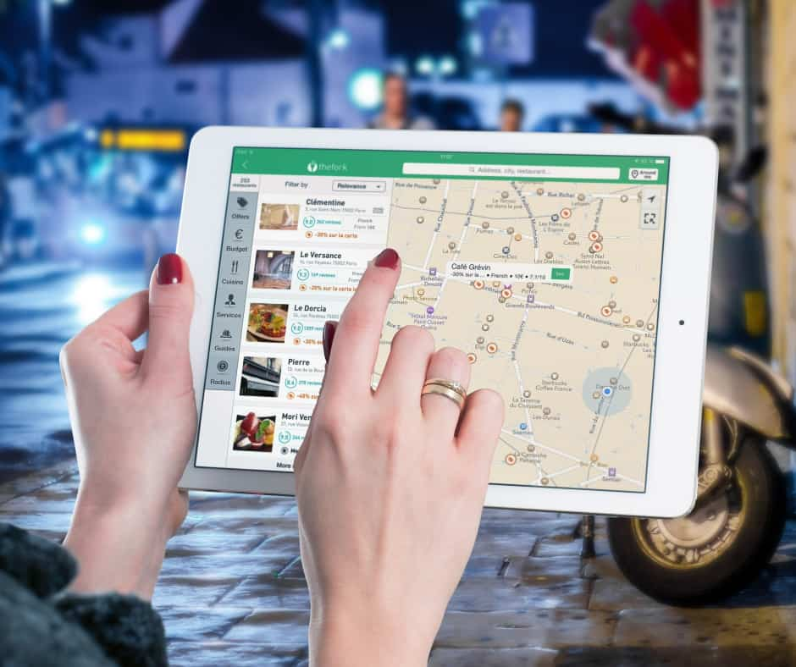
  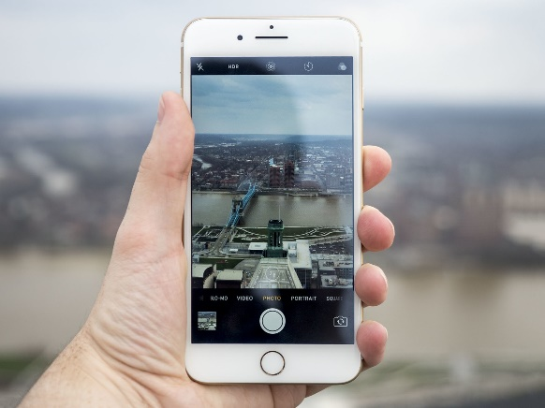
  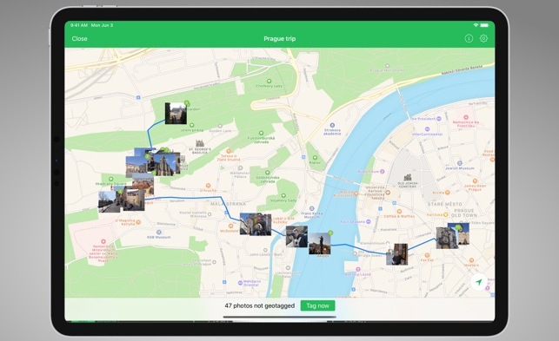
  Anwendungsfälle:
  Weblinks
  Geotargeting   | Geotagging  
  Georeferenzierung
  

